Волна вооруженного насилия охватила Мозамбик

27 ноября 2018
С октября прошлого года на севере Мозамбика произошло уже 50 нападений, убиты 200 человек.
Одно из самых жестоких нападений произошло 5 июля, когда нападавшие – предполагают, чтобы это были исламистские боевики, вооруженные мачете, ворвались на рассвете в деревню на севере Мозамбика. Они обезглавили семь человек и сожгли 164 дома.
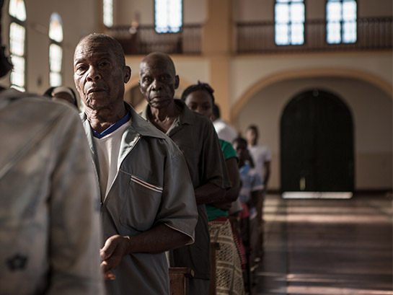
Христиане в церкви Мозамбика
До сих пор ни одна из организаций не взяла на себя ответственность за эти нападения, и намерения этой группы мусульман остаются неясными, хотя местные новостные источники подозревают, что это дело рук радикальных исламистов. До настоящего времени насилие происходило в основном в северных прибрежных районах, где проживают главным образом мусульмане.
Рост исламского терроризма, ранее неизвестный в этом регионе, скажется в значительной степени на христианах, которые составляют около 52% населения. Христиане Кении, Сомали и Танзании постоянно подвергаются гонениям и насилию от рук боевиков группировки Аль Шабааб. Растут опасения, что эта джихадистская группировка может закрепиться и в Мозамбике.

